附件2-1

企业安全生产三级责任人（含“两电一容”人员）
企业填报操作指引
（“一键通”APP版）

2022年12月

目录
1.1. 企业安全生产三级责任人（含“两电一容”人员）填报 1
1.1.1. 填报要求 1
1.1.2. 名词解释 1
1.1.3. 前置条件 1
1.1.4. 操作指南 1
1.2. 其他指引 10
1.2.1. 下载安装app 10
1.2.2. 更改密码 11
1.2.3. 用户登录 11
1.2.4. 更换手机号码操作 13
1.2.5. 申请加入单位 15

企业安全生产三级责任人（含“两电一容”人员）填报

填报要求
为落实我省安全生产“6+1”重点工作部署，推进落实企业（安全生产）三级责任人责任专项行动、“两电一容”整治专项行动等工作，按照“先规上、后规下”“先重点，后其他”等原则，有关企业需完成本单位安全生产三级责任人、“两电一容”人员等信息录入。

名词解释
（1）“企业安全生产三级责任人”指：企业主要负责人（第一级）、车间级负责人（第二级）、班组级负责人（第三级）。各级生产经营单元（如XX工厂、XX流水线、XX项目、XX团队等等）的主要负责人是本单元安全生产工作的第一责任人。
注：一些企业可能不止划分为三级生产经营单元，各级生产经营单元也不一定称为“车间”“班组”，可由企业根据自身实际，自行选定第二级、第三级生产经营单元（如XX工厂、XX流水线、XX项目、XX团队等等）进行填报。
（2）“两电一容”人员指：电工、电焊工、压力容器操作工，属于特种作业人员。企业需填写与本单位存在劳动合同关系、或其它非临时性（3个月以上）劳务关系的“两电一容”人员信息。

前置条件
用户需下载并登录一键通，按照“加入单位”流程绑定所属企业后，即可开展企业安全生产三级责任人、两电一容信息填报。具体操作指引详见第1.2.3 “用户登录”章节、第1.2.5“申请加入单位操作指引”章节。

操作指南
- 一键通企业用户进入“一键通APP-工作台-三级责任人”，点击“三级责任人”小程序，显示如下页面：
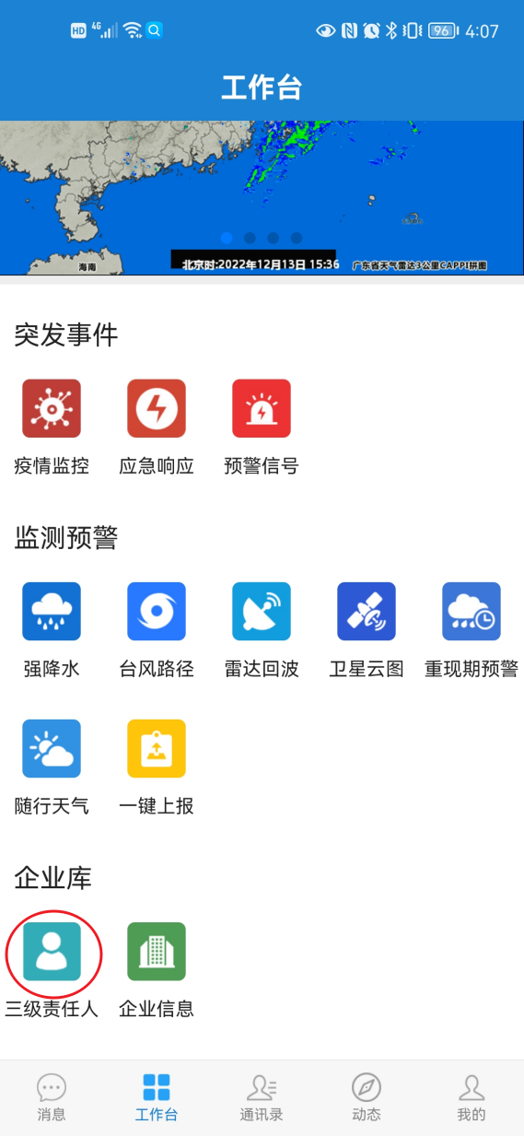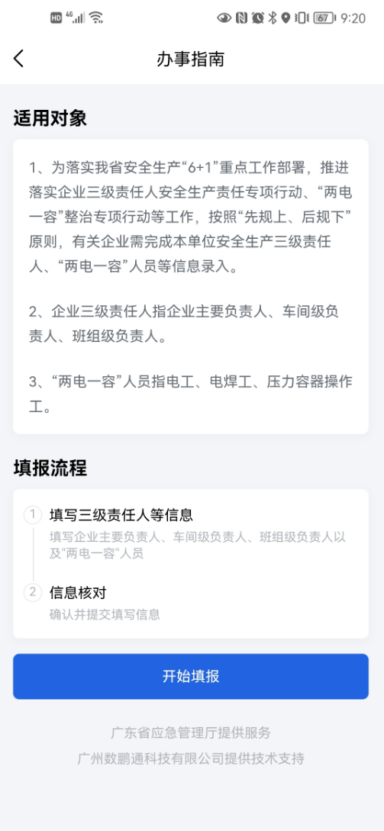
- 点击办事指南的开始填报，可以进入到企业安全生产三级责任人填报页面。页面上端默认展示企业信息和法人信息，请企业根据实际情况填写完整本单位安全生产三级责任人、“两电一容”人员等数据。
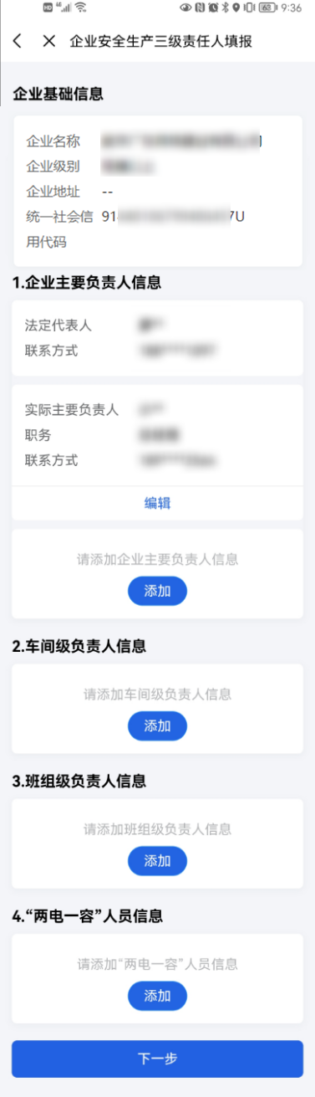
- 企业基础信息模块“统一社会信用代码”是必填项，如果有返回统一社会信用代码，请检查统一社会信用代码是否正确，如果不正确，需要修改正确。如果没有返回统一社会信用代码，需要手动输入。
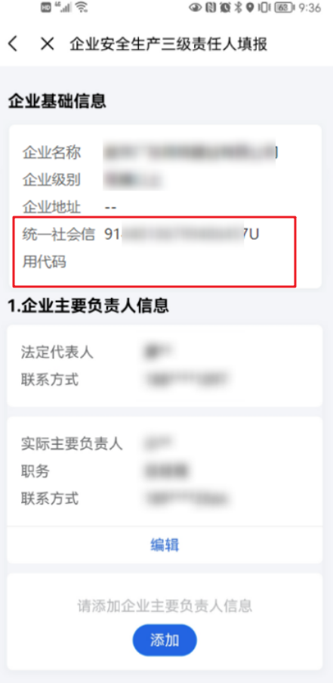
- 企业主要负责人信息模块中“企业实际主要负责人”是必填项，点击编辑按钮，填写完整企业实际主要负责人信息，企业实际主要负责人信息需要填写实际主要负责人、职务和联系方式等信息，点击保存即可成功保存企业实际主要负责人信息。
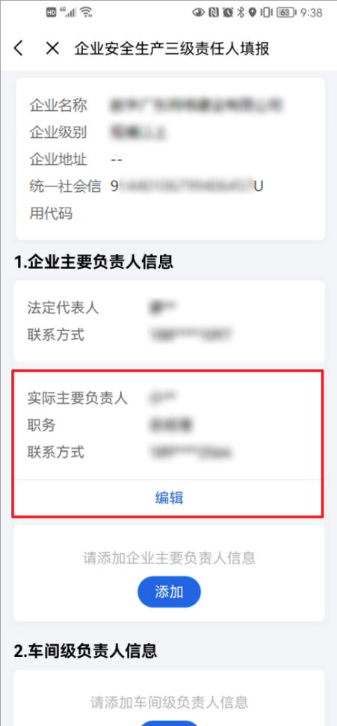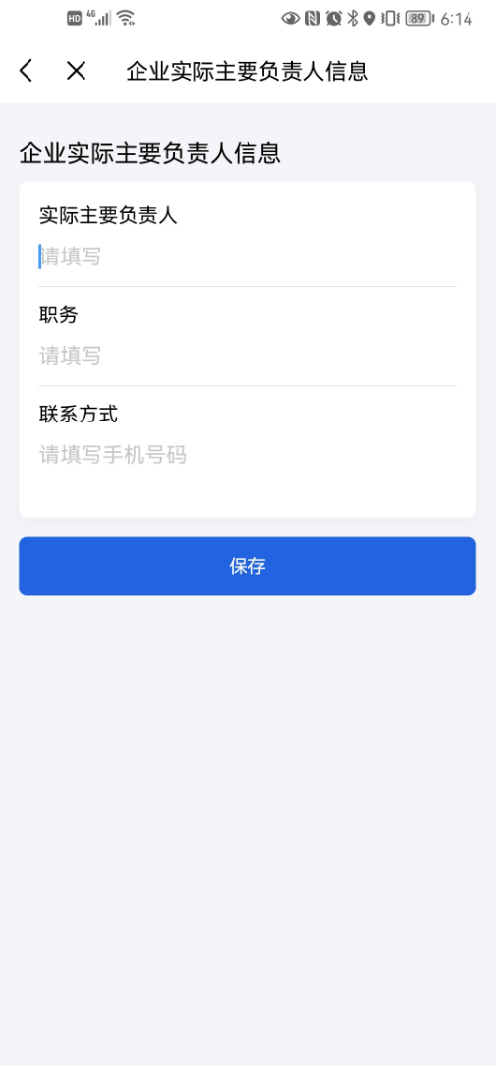
支持新增企业实际主要负责人信息。点击添加，填写完整企业实际主要负责人信息，企业实际主要负责人信息需要填写实际主要负责人、职务和联系方式等信息，点击保存即可成功保存企业实际主要负责人信息。
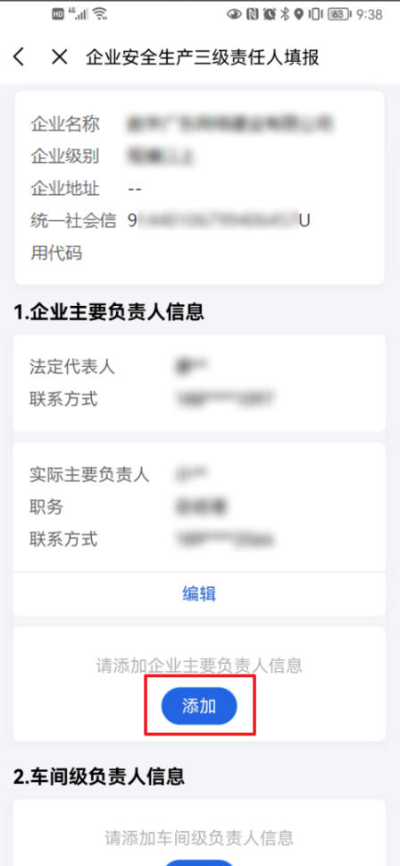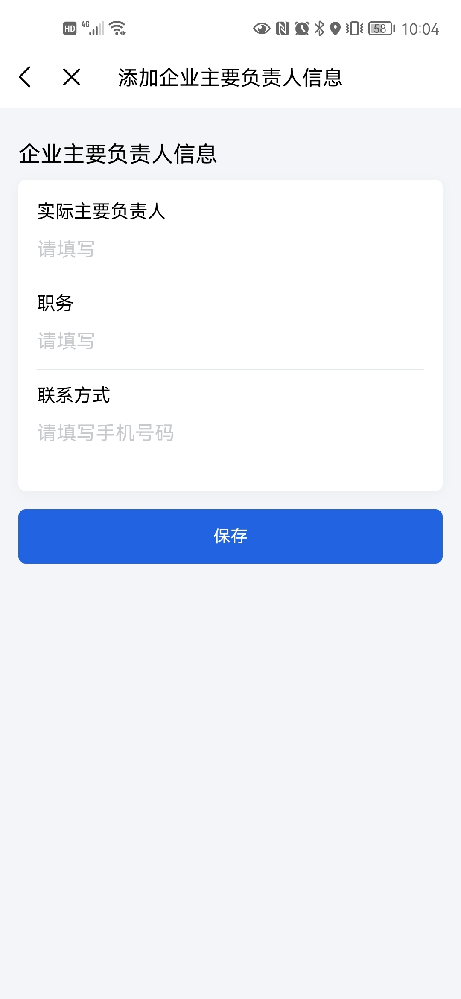
支持编辑和删除企业负责人信息。
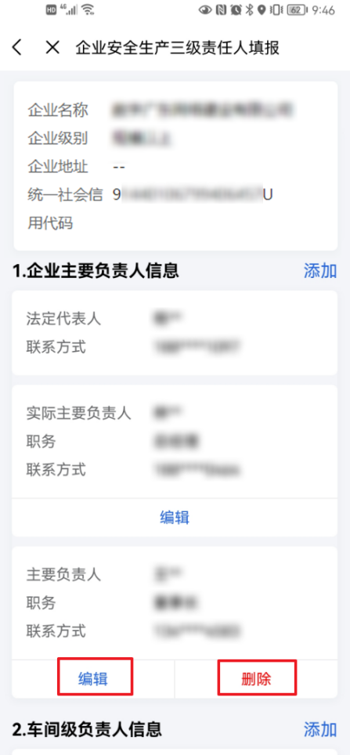
- 可以在车间级负责人信息模块新增车间级负责人信息，点击添加，填写完整车间级负责人信息，车间级负责人信息需要填写车间名称、职务、姓名和联系方式等信息，点击保存即可成功保存车间级负责人信息。支持添加多个车间级负责人信息。
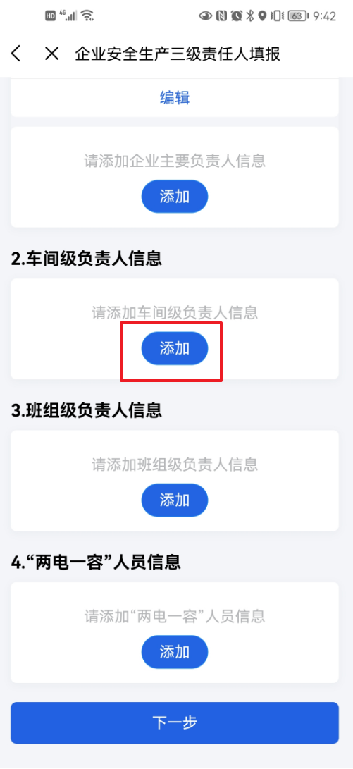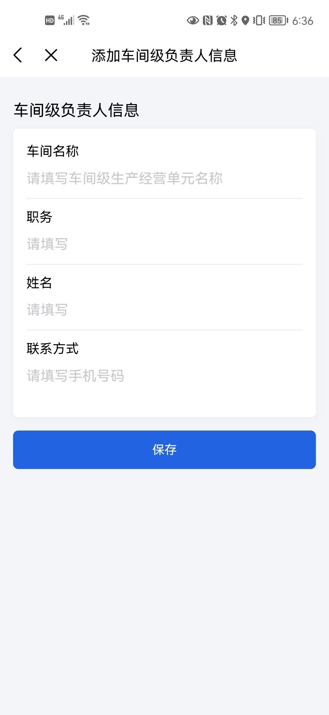
支持编辑和删除车间级负责人信息。
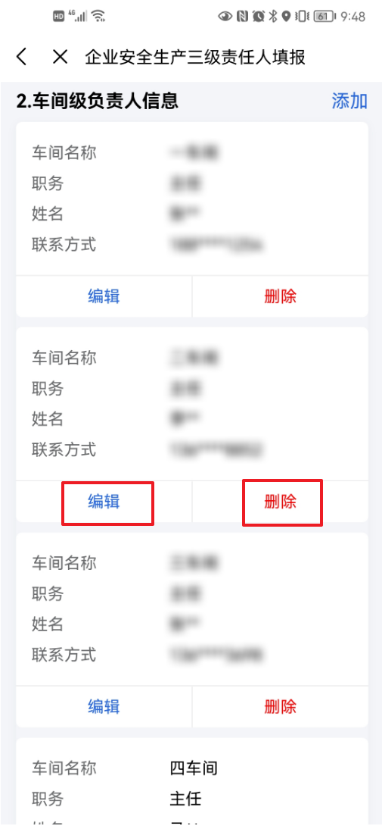
- 可以在班组级负责人信息模块新增班组级负责人信息，点击添加，填写完整班组级负责人信息，班组级负责人信息需要选择所属车间，填写班组名称、职务、姓名和联系方式等信息，点击保存即可成功保存班组级负责人信息。支持添加多个班组级负责人信息。
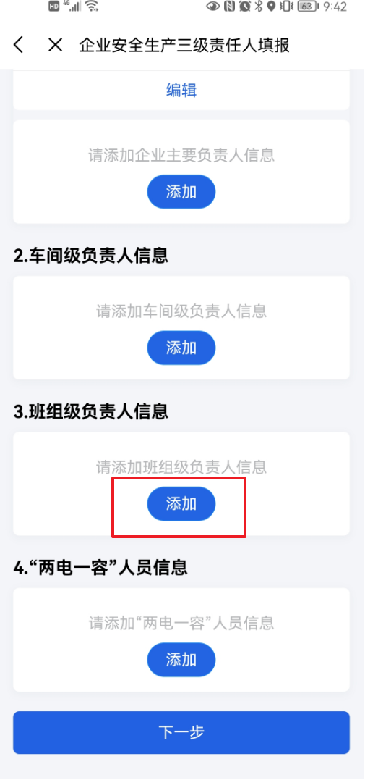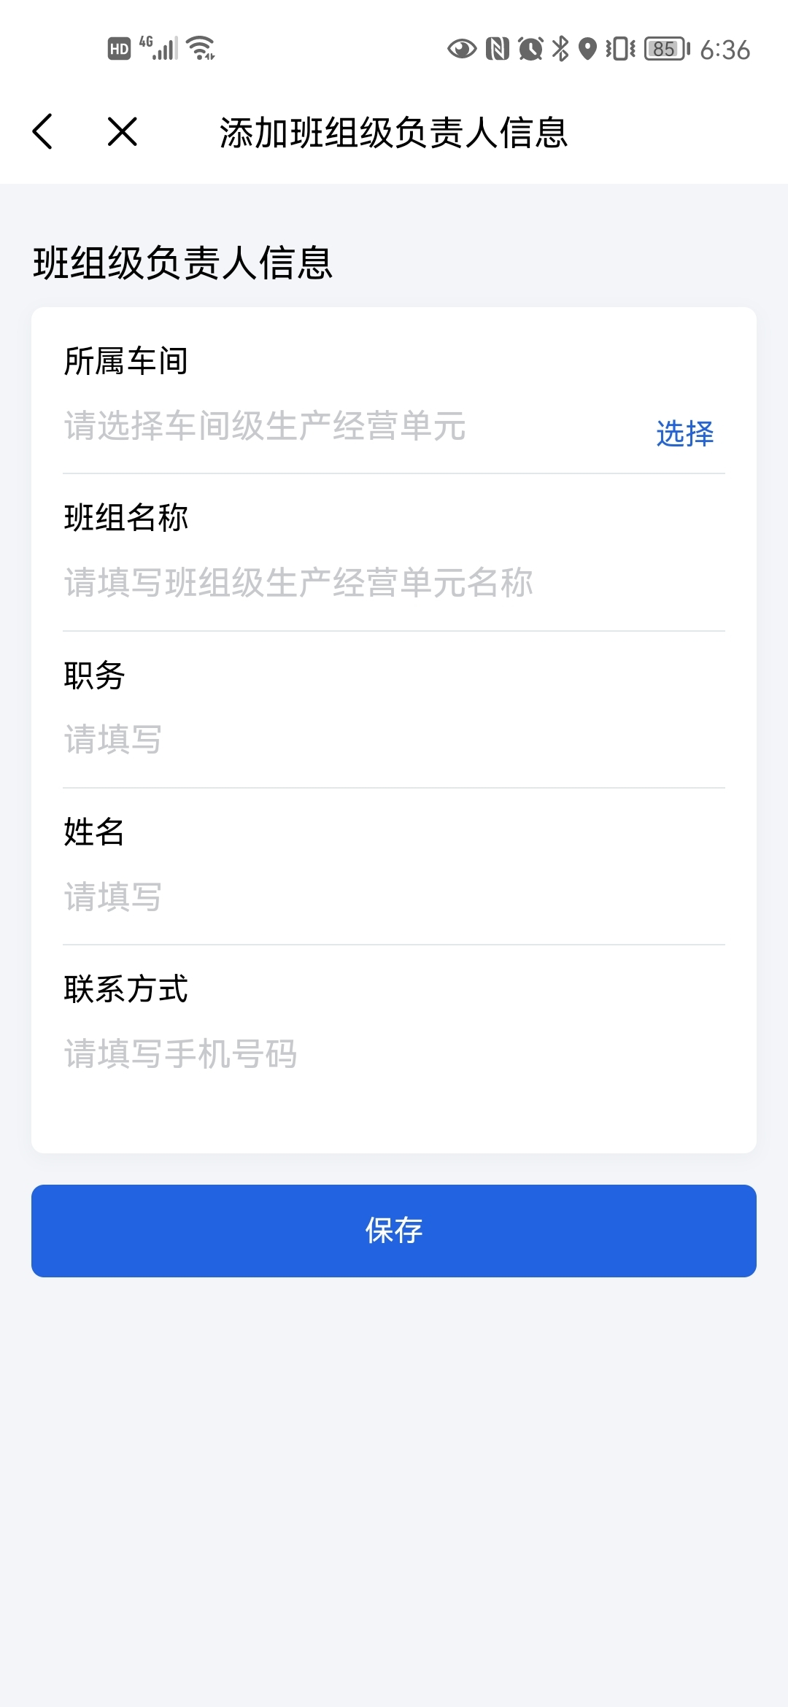
支持编辑和删除班组级负责人信息。
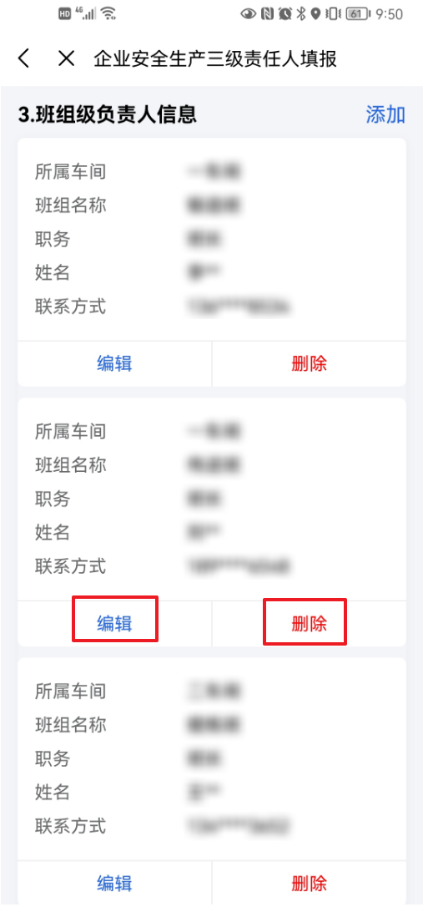
- 可以在“两电一容”人员信息模块新增“两电一容”人员信息，点击添加，填写完整“两电一容”人员信息，“两电一容”人员信息需要选择工种类型，填写姓名、联系方式、证件编号、发证单位和选择证件有效期，点击保存即可成功保存“两电一容”人员信息。支持添加多个“两电一容”人员信息。
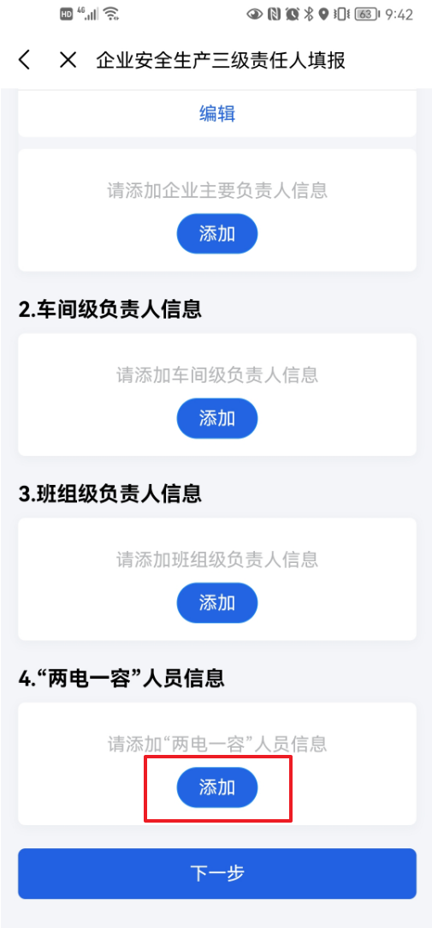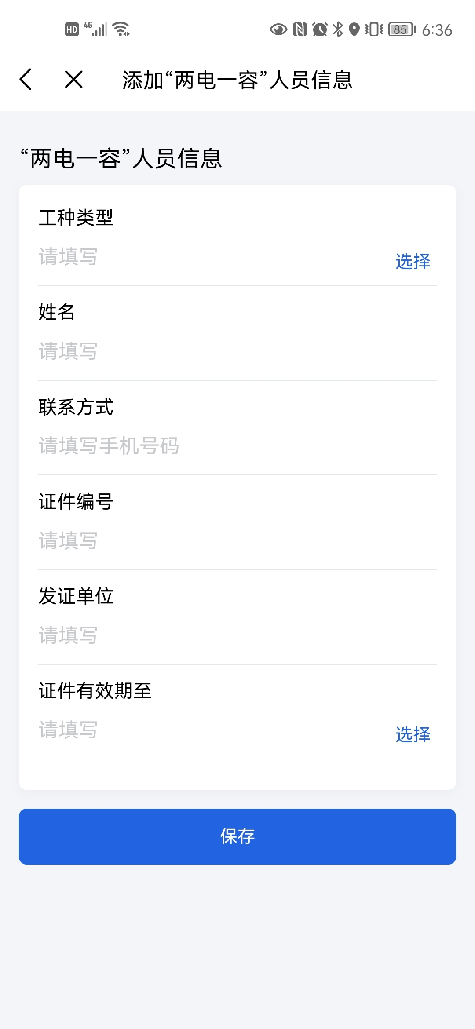
支持编辑和删除“两电一容”人员信息。
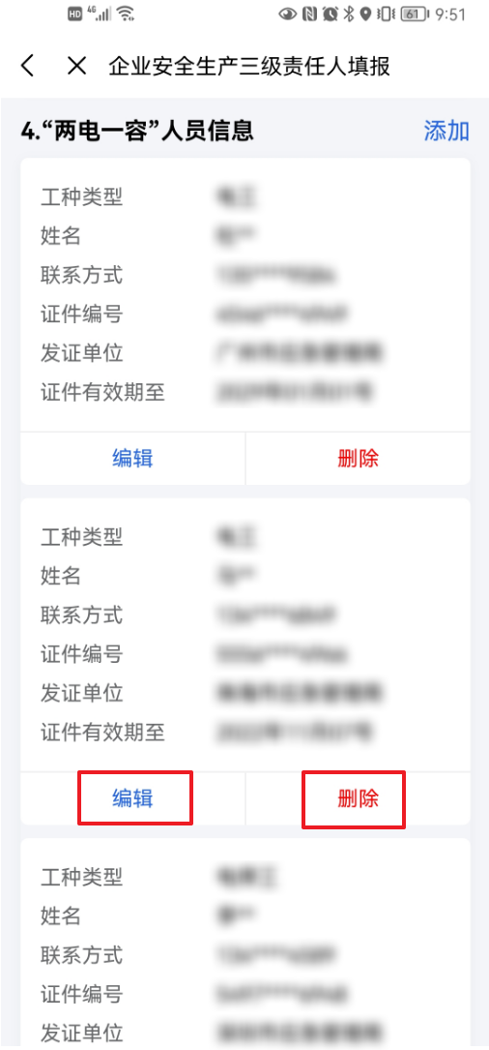

- 信息填写完整后（注意企业实际负责人是必填），点击下一步，确认无误后点击确认并提交，显示提交成功即可完成企业安全生产三级责任人填报。如果还需要更新数据，可以重新进入企业安全生产三级责任人填报应用更新数据。
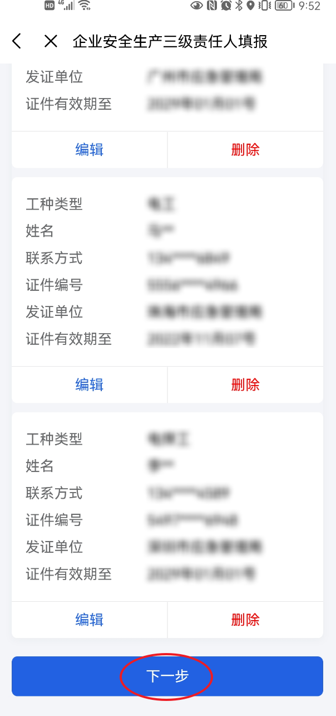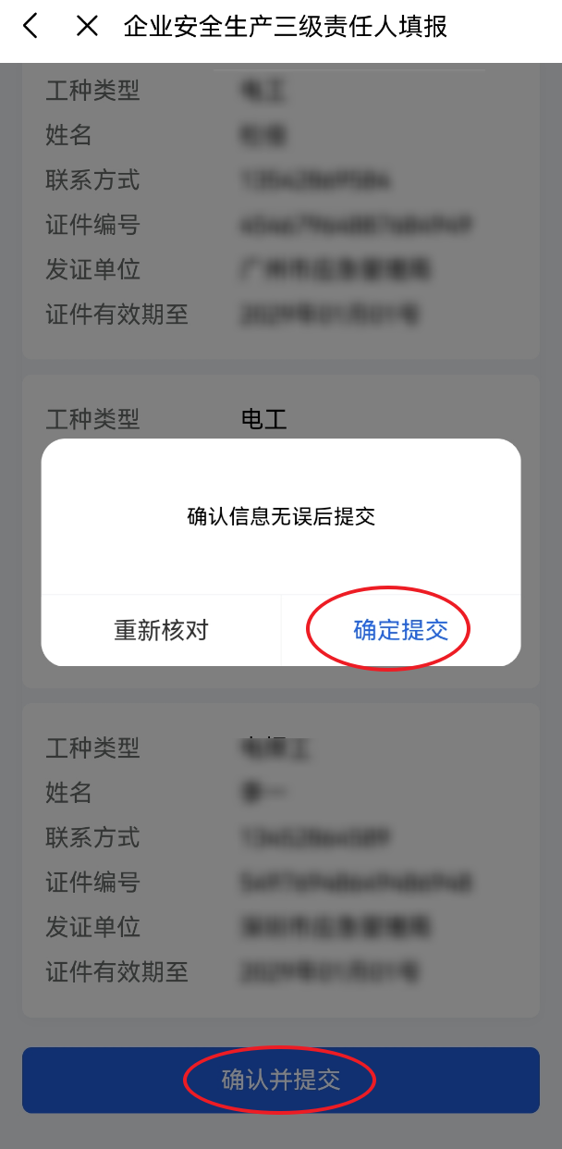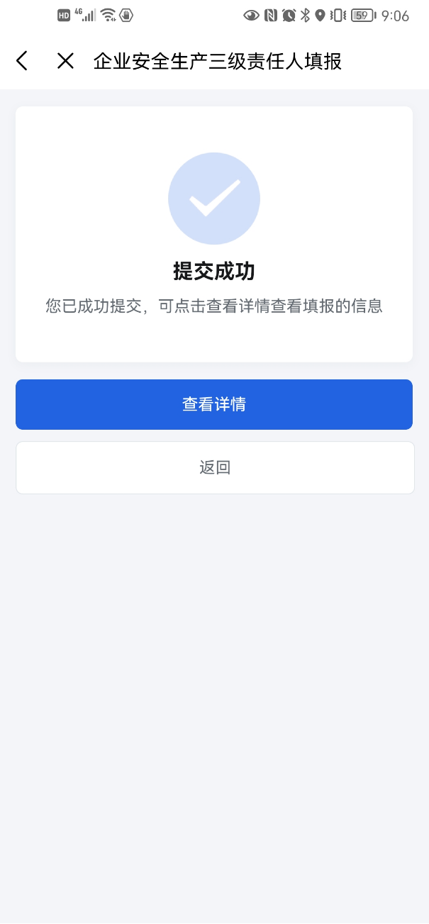

其他指引

下载安装app
- 点击短链接下载【推荐】
http://ab.link/r6WnnW
- 扫描二维码下载
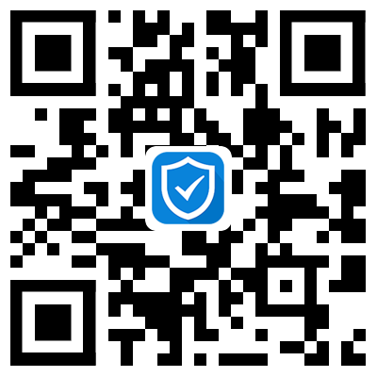
- 华为手机可在应用商店搜索“一键通”下载 ；苹果手机在AppStore搜索“单兵一键通”下载。

更改密码
用户可以点击“忘记密码”对密码进行修改。
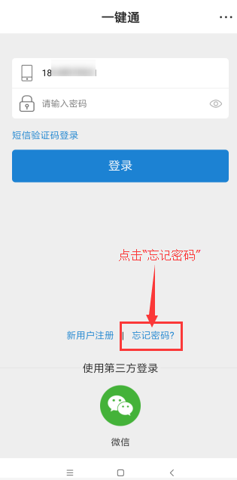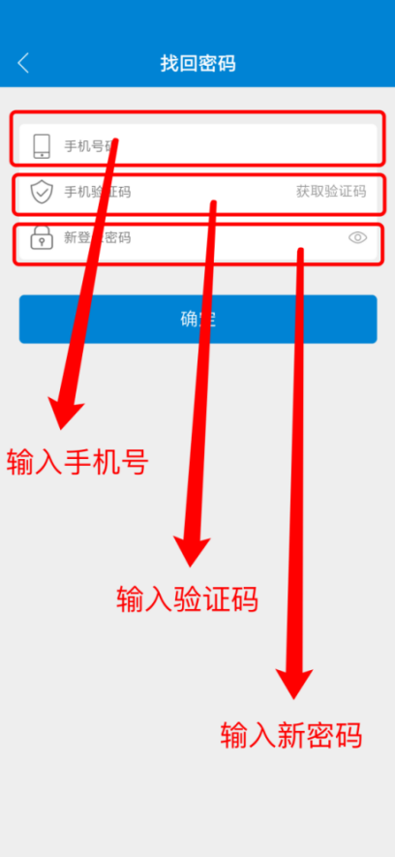

用户登录
- 进入一键通登录页面，用户可通过“手机号+短信验证”方式登录一键通。
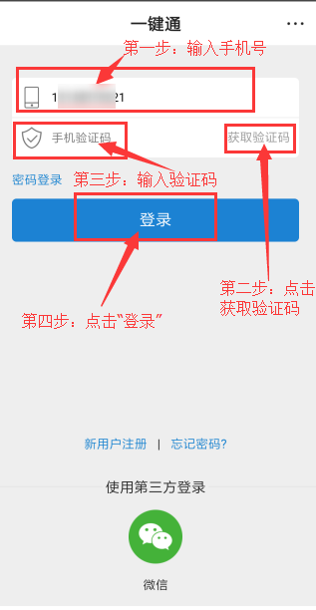
- 用户在登录页可换成密码登录，输入手机号和密码，再点击登录。
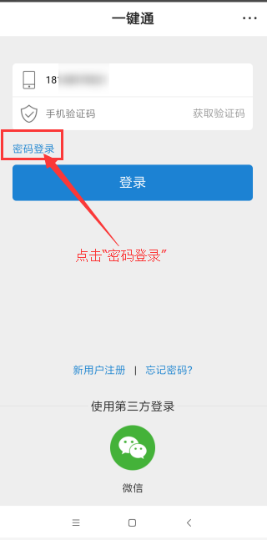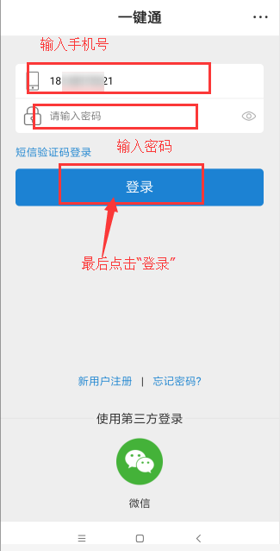
3、新用户注册一键通账号
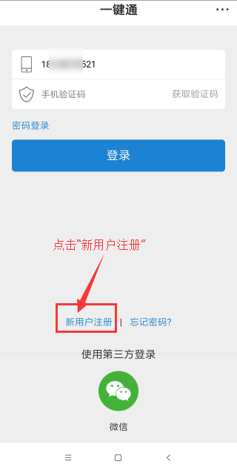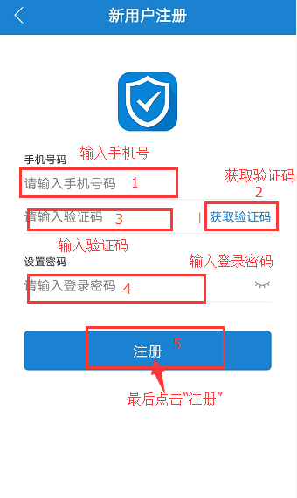

更换手机号码操作
- 用原来账号密码登陆，在“我的”界面中，点击手机。
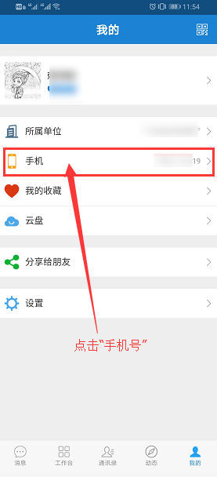
- 输入当前密码，需要验证当前账户密码。
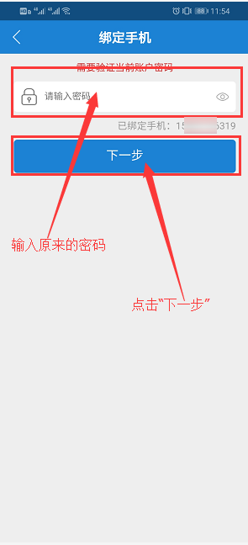
- 输入更换的手机号，输入验证码，点击“确认”更换手机号成功。
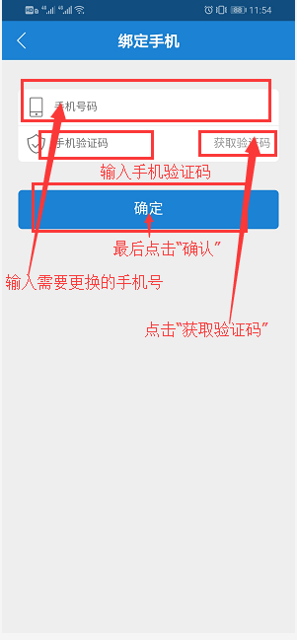

申请加入单位
- 用户进入一键通后，需按照“加入单位”指引流程，绑定所属企业后即可填写企业安全生产三级责任人数据，“加入单位”具体操作路径：点击一键通主页右下角“我的”，点击所属单位即可。
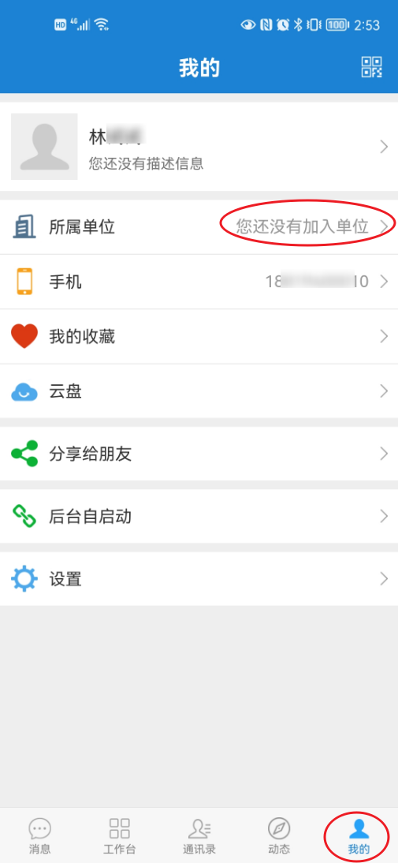
- 点击加入单位，选择单位类型工商企业，然后搜索自己所在单位的名称，填写名字、职务，上传工牌或者名片，提交申请，然后等待后台申请通过即可。
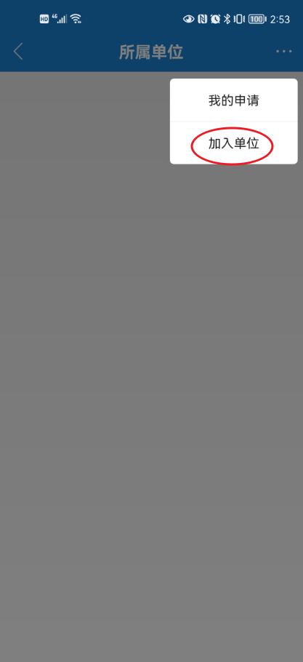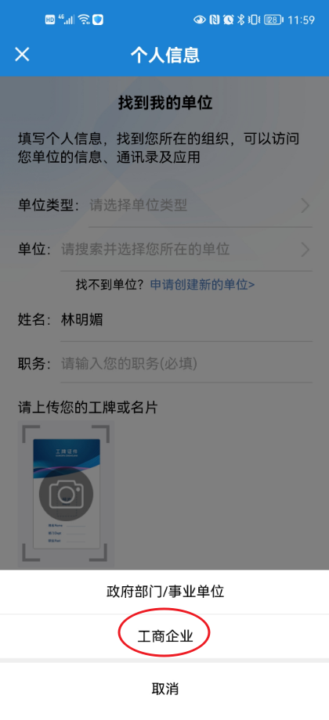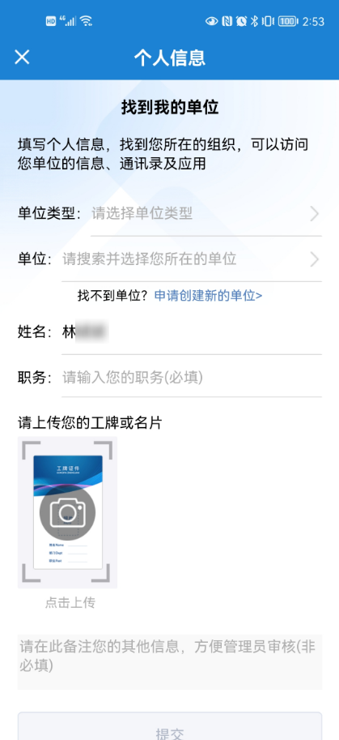
- 如果搜索不到自己所在的单位，可以申请创建单位，点击申请创建新的单位，填写单位名称、单位类型、行政区划、姓名、职务、上传应急执照副本、上传工牌或者名片，然后提交申请，等待后台申请通过即可。
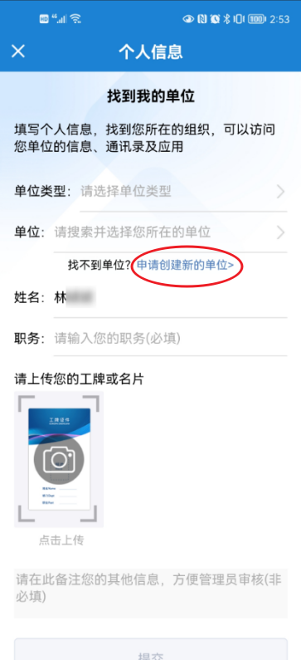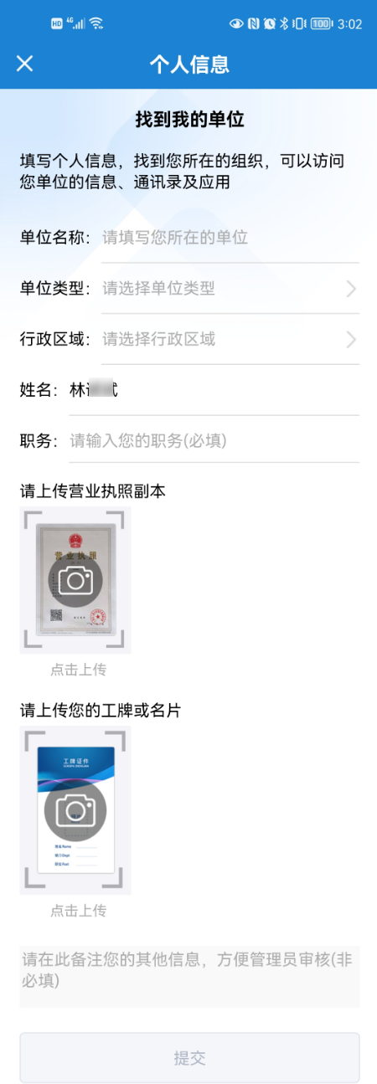
- 审核结果可以在消息-待办提醒服务号查看，也可以在我的-所属单位-我的申请模块查看。
